
IDAT
Carrera: Desarrollo de Sistemas Frontend y Backend
Curso: Proyecto Desarrollo de los Componentes de la Capa de Vista
Desarrollo de un sistema de información para la gestión unificada de clientes de Atlantic City

Integrantes: Daniel Asmat, Salomón Fernández, Christian Huapaya, Luis Coloma
Docente: Victor Andrade Soto - Product Owner del proyecto
Ciclo: 2
Año: 2026

1. Descripción del negocio

1.1 La empresa
Atlantic City es una empresa del sector entretenimiento. Cuenta con ocho gerencias y más de 1,200 empleados distribuidos en distintas áreas. Su operación diaria atiende a un volumen importante de clientes que visitan el local, participan de promociones y generan consultas o reclamos.

1.2 Áreas involucradas
El proyecto se trabaja de manera colaborativa con seis gerencias:
- Gerencia de Operaciones: define los procesos operativos que el sistema debe soportar.
- Gerencia de Marketing: define las herramientas para gestionar y personalizar promociones y campañas.
- Gerencia de Recursos Humanos: apoya en la capacitación del personal que usará el sistema.
- Gerencia de Desarrollo de Negocios: vela por la alineación del sistema con la estrategia de crecimiento.
- Gerencia de Servicio al Cliente: define cómo el sistema mejora la experiencia del cliente.
- Gerencia de TI: lidera el desarrollo del sistema y coordina los aportes de las demás áreas. Es el área que representa el equipo del proyecto.

1.3 Situación actual
La información de los clientes está repartida en varias aplicaciones que no se comunican entre sí: la inscripción, el seguimiento de promociones, las membresías y otras operaciones diarias se gestionan por separado. Esa falta de integración provoca duplicación de información y descoordinación entre departamentos, por lo que la atención al cliente resulta inconsistente y no existe una visión única del cliente ni de sus interacciones con la empresa.

1.4 Clientes y usuarios del sistema
- Clientes del negocio: los clientes de Atlantic City, que visitan el local, reciben ofertas y pueden reportar una incidencia.
- Usuarios del sistema: personal de Servicio al Cliente y Operaciones, personal de Marketing, gerencias que consultan reportes y el área de TI que administra el sistema.
El sistema no entrega acceso directo al cliente final; la atención y los registros los realiza el personal autorizado.

2. Problema del negocio

2.1 Problema principal
La información de los clientes de Atlantic City está dispersa en sistemas que no se comunican entre sí, lo que impide una gestión unificada de perfiles, visitas e interacciones, promociones y reportes, y genera una atención inconsistente junto con decisiones tomadas sin datos confiables.

2.2 Problemas específicos
- Falta de unificación de datos de clientes: los sistemas actuales generan datos redundantes y no centralizados, lo que produce confusión en la atención y limita el servicio personalizado.
- Gestión ineficiente de promociones: no existe un sistema que permita gestionar y personalizar ofertas, por lo que las campañas pierden relevancia y efecto sobre la retención.
- Carencia de un sistema de gestión de relaciones con clientes: al no haber un CRM, la visión del cliente y de sus interacciones está fragmentada y no se identifican oportunidades de mejora.
- Sistemas desconectados: la coexistencia de aplicaciones que no se comunican genera duplicidad, errores y procesos ineficientes.
- Limitaciones para decidir con datos: no hay información precisa ni oportuna para adoptar un enfoque basado en datos.

2.3 Consecuencias
- Atención inconsistente: dos áreas pueden manejar datos distintos del mismo cliente.
- Duplicidad de registros y retrabajo al conciliar información entre sistemas.
- Ofertas poco pertinentes, porque no se conoce la frecuencia de visitas, el nivel de gasto, las preferencias de juegos ni el historial de promociones del cliente.
- Menor retención y satisfacción de clientes.
- Tiempo operativo destinado a buscar información en lugar de atender al cliente.
- Decisiones estratégicas sin indicadores verificables.

2.4 Objetivo del sistema
Desarrollar un sistema de información que centralice los perfiles y el historial de clientes, registre las visitas, interacciones e incidencias, permita consultar los criterios de segmentación, gestione campañas y promociones, y genere reportes que apoyen la atención y la toma de decisiones. Con ello se busca eliminar la duplicidad de datos, ordenar la información del cliente en un único lugar y sentar la base para operar con datos.

3. Procesos del negocio
Los procesos que atenderá el sistema son los siguientes. De cada uno se indica nombre, objetivo, participantes y una descripción breve.

3.1 Gestión de perfiles de clientes
- Objetivo: contar con la información del cliente en un solo lugar y evitar duplicidades.
- Participantes: Personal de Servicio al Cliente / Operaciones y Sistema.
- Descripción breve: El personal identifica al cliente con el dato de búsqueda acordado. Si el perfil existe, lo consulta y lo actualiza; si no existe, solicita los datos necesarios, los valida y crea el perfil. El resultado es una ficha única con los datos autorizados y su historial asociado.

3.2 Registro de visitas e interacciones
- Objetivo: mantener actualizado el historial de atención de cada cliente.
- Participantes: Personal de Servicio al Cliente / Operaciones y Sistema.
- Descripción breve: Cada atención se registra asociada al perfil, con su tipo —visita o interacción—, la fecha y una nota opcional. El registro se conserva en el historial aunque no exista incidencia ni promoción relacionada.

3.3 Gestión de incidencias
- Objetivo: dar seguimiento a quejas, consultas o solicitudes vinculadas a la atención.
- Participantes: Cliente, personal de Servicio al Cliente / Operaciones y Sistema.
- Descripción breve: Cuando el cliente reporta un problema, el personal registra la incidencia, la vincula al perfil si está disponible y deja constancia del seguimiento. Si no se reporta nada, no se genera un caso.

3.4 Segmentación de clientes
- Objetivo: clasificar a los clientes con los criterios definidos para orientar las ofertas.
- Participantes: Personal de Marketing y Sistema.
- Descripción breve: El proceso consulta cuatro criterios: frecuencia de visitas, nivel de gasto, preferencias de juegos e historial de promociones. Con ellos se clasifica al cliente. La regla de clasificación, el periodo de referencia y los nombres de los segmentos deben ser confirmados por el Product Owner.

3.5 Gestión de promociones y campañas
- Objetivo: organizar las ofertas y dejar constancia de las que corresponden a cada cliente.
- Participantes: Personal de Marketing, Product Owner y Sistema.
- Descripción breve: Marketing define el objetivo, el público y los criterios de una campaña y prepara la promoción concreta, con su vigencia. Al atender a un cliente se evalúa si la promoción aplica; si aplica, se registra la oferta y se actualiza su historial, y si no aplica, la atención termina sin registrar una comunicación. Una campaña es la planificación y una promoción es la oferta concreta: se relacionan, pero no son lo mismo.

3.6 Reportes
- Objetivo: presentar información verificable sobre la actividad de clientes y promociones.
- Participantes: Gerencia o usuario autorizado y Sistema.
- Descripción breve: A partir de una solicitud se define el periodo y el alcance, se consultan los datos disponibles y se presenta el resultado para su revisión. Es una ruta independiente de la atención al cliente; los indicadores y filtros se confirman con el Product Owner.

3.7 Automatización de tareas (opcional)
- Objetivo: reducir trabajo repetitivo en el proceso de atención y marketing.
- Participantes: Gerencia de TI, Product Owner y Sistema.
- Descripción breve: Una tarea repetitiva se define con sus reglas y excepciones, se configura y se prueba. El resultado se informa al Product Owner, que decide si se aprueba, se ajusta o se descarta. Esta ruta solo se desarrolla si el Product Owner la prioriza.

4. Diagrama de procesos en Bizagi

4.1 Proceso actual — AS IS
El diagrama representa cómo se realiza actualmente el proceso de atención y gestión de clientes en Atlantic City, con las responsabilidades tal como están distribuidas hoy. Se elaboró en Bizagi Modeler a partir de la descripción del caso y del documento de procesos de la empresa, y se conserva en el archivo editable del modelador junto con las dos imágenes que se muestran a continuación.
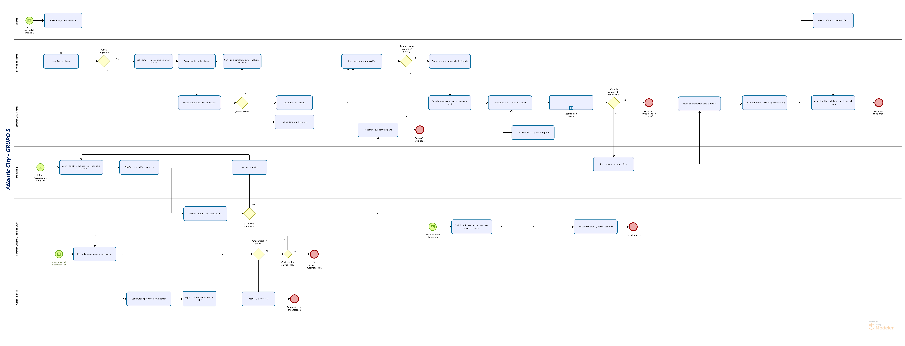
Figura 1. Diagrama principal del proceso de gestión de clientes de Atlantic City.
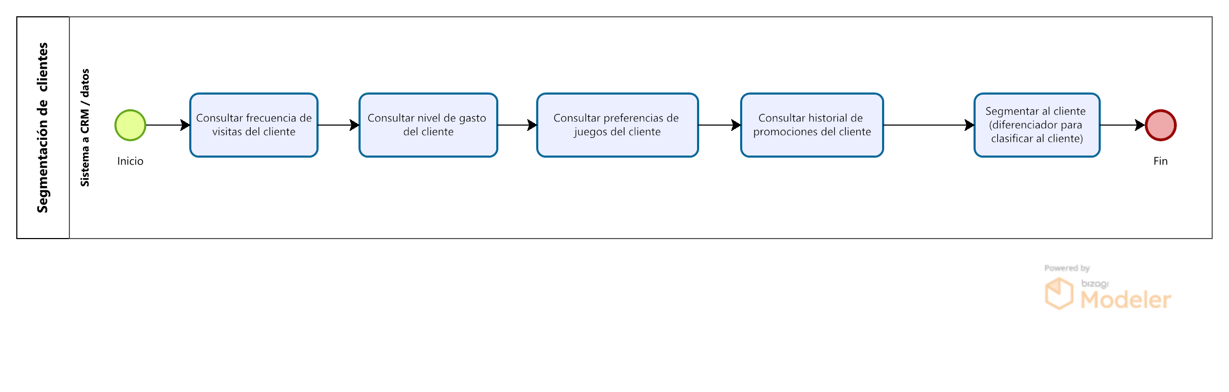
Figura 2. Detalle del subproceso de segmentación de clientes.

4.2 Descripción del diagrama
1. Estructura general y actores.
El diagrama se organiza en un pool de Atlantic City dividido en seis carriles:
- Cliente: solicita registro o atención, entrega los datos cuando corresponde y recibe la información de una oferta si aplica.
- Servicio al Cliente / Operaciones: identifica al cliente, solicita o corrige datos, registra la visita o interacción y gestiona la incidencia reportada.
- Sistema CRM / datos: busca y valida perfiles, conserva la información y el historial, consulta los criterios, registra la oferta y prepara los datos para los reportes.
- Marketing: define el público y los criterios de la campaña, diseña la oferta y participa en la selección de la promoción.
- Gerencia General / Product Owner: revisa los resultados de los reportes y representa las decisiones de prioridad; en el proyecto, el profesor ocupa el rol de Product Owner.
- Gerencia de TI: define, configura y prueba una automatización candidata e informa los resultados al Product Owner.
2. Recorrido de atención del cliente.
1. El flujo comienza cuando un cliente solicita atención o registro.
2. Servicio al Cliente identifica al cliente con el identificador acordado y el sistema consulta si el perfil ya existe.
3. Si el cliente no está registrado, se solicitan sus datos, se validan —incluida la posible duplicidad— y se crea el perfil. Si los datos no son válidos, se corrigen y se vuelven a validar.
4. Ambas rutas continúan en el registro de la visita o interacción.
5. Se evalúa si el cliente reporta una incidencia. Si la respuesta es sí, la incidencia se registra y se atiende; si es no, no se crea un caso. En las dos salidas la visita permanece en el historial.
6. El sistema guarda o actualiza la visita y el historial del cliente.
7. Se ejecuta el subproceso de segmentación de clientes, cuyo detalle aparece en la figura 2.
8. Una compuerta decide si el cliente cumple los criterios de promoción. Si no cumple, la atención termina sin registrar ni comunicar una oferta. Si cumple, se selecciona la oferta, se registra, se comunica por el canal disponible y se actualiza el historial de promociones.
3. Recorridos independientes.
- Campaña: Marketing define objetivo, público y criterios, diseña la promoción con su vigencia y llega a una revisión. Si se pide ajustar, la definición se corrige; si se aprueba, la promoción se registra según el proceso definido.
- Reporte: parte de una solicitud, define periodo y alcance, consulta los datos disponibles y presenta el resultado para su revisión.
- Automatización candidata: define la tarea con sus reglas y excepciones, la configura y la prueba. El resultado se informa al Product Owner, que aprueba, pide ajustes o no la prioriza. Solo con aprobación explícita se activa.
4. Subproceso de segmentación.
La actividad colapsada del flujo principal se detalla en un carril del sistema con un inicio, cinco tareas en secuencia y un fin: consultar la frecuencia de visitas, consultar el nivel de gasto, consultar las preferencias de juegos, consultar el historial de promociones y segmentar al cliente. Las cuatro primeras tareas reúnen los insumos; la quinta clasifica con la regla que se acuerde.
5. Elementos de notación utilizados.
- Pool y carriles (lanes) para el participante principal y sus responsabilidades.
- Eventos de inicio y de fin, con tipos distintos según el recorrido.
- Tareas en el carril de quien las ejecuta, incluidas las del sistema.
- Compuertas exclusivas con salidas «Sí» y «No».
- Flujos de secuencia que ordenan las actividades dentro del pool.
- Subproceso colapsado para mantener legible la vista principal.

4.3 Alcance del diagrama
El diagrama describe el proceso, no el código de la aplicación. Una actividad ubicada en el carril del sistema indica la responsabilidad del sistema dentro del proceso modelado; no significa que la función esté implementada ni que exista integración con los sistemas actuales de Atlantic City. Las reglas comerciales —periodo de la frecuencia, unidad del nivel de gasto, definición del historial de promociones, regla de segmentación, criterios de elegibilidad, indicadores de reportes y aprobación de campañas— quedan pendientes de confirmación del Product Owner y no se presentan como definidas.

5. Metodología Scrum

5.1 Equipo Scrum
El proyecto se trabaja con Scrum, en Sprints de una semana. El profesor cumple el rol de Product Owner y el equipo está formado por cuatro Developers. La facilitación de Scrum —Scrum Master— la asume uno de los cuatro Developers sin dejar de desarrollar; puede rotar entre Sprints por acuerdo del equipo y no implica jefatura.
Integrante | Rol | Responsabilidad en el proyecto
Víctor Andrade | Product Owner | Representa las necesidades del negocio. Ordena el Product Backlog, aclara las reglas de negocio pendientes (identificador de búsqueda, campos del perfil, periodo de la frecuencia, regla de segmentación, elegibilidad, estados de incidencias, indicadores de reportes), revisa los incrementos y decide si la automatización entra al trabajo priorizado.
[Integrante 1] | Scrum Master y Developer | Facilita las ceremonias del Sprint, retira impedimentos y cuida que los acuerdos queden registrados en Jira o en las guías. Mantiene la comunicación fluida con el Product Owner y, como un Developer más, desarrolla las interfaces y la lógica de navegación de los módulos de perfiles, visitas e incidencias.
[Integrante 2] | Developer | Desarrolla los formularios, las validaciones y el manejo del estado local de los datos de demostración, y documenta las reglas aplicadas en cada pantalla.
[Integrante 3] | Developer | Ejecuta las pruebas de cada historia (caso válido, campo obligatorio vacío y dato ausente), registra la evidencia y apoya en la integración de las vistas.
[Integrante 4] | Developer | Mantiene el modelado, el Product Backlog y la documentación del avance, y verifica que las guías, el diagrama y los prototipos usen el mismo vocabulario.

5.2 Sprints
Sprint | Objetivo de trabajo | Historias
Sprint 1  (1 semana) | Perfiles: buscar, registrar, actualizar y consultar un cliente con su historial disponible. | HU-01, HU-02, HU-03, HU-04
Sprint 2  (1 semana) | Atención y criterios: registrar la visita o interacción y consultar los cuatro criterios de segmentación. | HU-05, HU-07
Sprint 3  (1 semana) | Segmento y oferta: consultar el segmento, evaluar si la promoción aplica y registrar la oferta. | HU-08, HU-09, HU-11
Sprint 4  (1 semana) | Complementos: incidencias, campañas, reportes y, si el Product Owner la prioriza, la automatización candidata. | HU-06, HU-10, HU-12, HU-13*

* HU-13 es de prioridad baja y condicionada: solo se incorpora si el Product Owner prioriza la automatización y confirma la tarea, las reglas y las excepciones.

6. Product Backlog
El backlog contiene trece historias. La prioridad indica el orden de valor para el producto y la asigna el Product Owner; no significa que la historia esté implementada ni comprometida.
ID | Historia | Prioridad | Sprint
HU-01 | Buscar e identificar un cliente | Alta | 1
HU-02 | Registrar el perfil de un cliente | Alta | 1
HU-03 | Actualizar los datos del cliente | Alta | 1
HU-04 | Consultar el perfil y su historial | Alta | 1
HU-05 | Registrar una visita o interacción | Alta | 2
HU-06 | Registrar y consultar una incidencia | Media | 4
HU-07 | Consultar los criterios de segmentación | Alta | 2
HU-08 | Consultar el segmento del cliente | Alta | 3
HU-09 | Evaluar si una promoción aplica | Alta | 3
HU-10 | Definir y gestionar una campaña | Media | 4
HU-11 | Registrar y comunicar una oferta | Alta | 3
HU-12 | Consultar un reporte verificable | Media | 4
HU-13 | Probar una automatización candidata | Baja / condicionada | 4*

* Solo si el Product Owner la prioriza y confirma su definición.

7. Historias de usuario
Cada historia se expresa con la estructura Como / Quiero / Para y sus criterios de aceptación, que son los resultados observables con los que se prueba.

HU-01 — Buscar e identificar un cliente
Como: empleado autorizado de Servicio al Cliente / Operaciones.
Quiero: buscar un perfil con el identificador que se confirme.
Para: saber si el cliente ya está registrado y evitar duplicidades.
Criterios de aceptación
- La búsqueda utiliza el identificador acordado con el Product Owner.
- Si encuentra una coincidencia, muestra el perfil y solo la información autorizada.
- Si no hay coincidencias, lo indica con claridad y permite iniciar el registro.
- La prueba se realiza con registros de prueba.

HU-02 — Registrar el perfil de un cliente
Como: empleado autorizado de Servicio al Cliente / Operaciones.
Quiero: registrar un perfil con los campos definidos.
Para: contar con la información necesaria para atender al cliente.
Criterios de aceptación
- El formulario solicita únicamente los campos confirmados por el Product Owner.
- Si falta un campo obligatorio o el formato no es válido, indica qué corregir y no confirma el registro.
- Los posibles duplicados se tratan según la regla acordada; no se fusionan perfiles automáticamente.
- Al completar el registro, el perfil puede volver a consultarse.

HU-03 — Actualizar los datos del cliente
Como: empleado autorizado de Servicio al Cliente / Operaciones.
Quiero: revisar y corregir los datos permitidos de un perfil.
Para: mantener la información del cliente actualizada.
Criterios de aceptación
- Solo se modifican los campos autorizados para el usuario y el alcance definido.
- Los datos inválidos generan un mensaje claro y no se confirman como guardados.
- Después de guardar, la consulta del perfil muestra los cambios.
- La actualización no elimina visitas, interacciones ni promociones ya registradas.

HU-04 — Consultar el perfil y su historial
Como: empleado autorizado.
Quiero: consultar la ficha del cliente y su historial disponible.
Para: brindar una atención coherente con la información registrada.
Criterios de aceptación
- La ficha muestra los datos disponibles y autorizados para ese usuario.
- Las visitas, interacciones e historial de promociones aparecen asociados al perfil correcto.
- La pantalla distingue entre «sin registros» y un error al cargar la información.

HU-05 — Registrar una visita o interacción
Como: empleado autorizado de Servicio al Cliente / Operaciones.
Quiero: registrar una visita o interacción asociada a un cliente.
Para: mantener actualizado su historial de atención.
Criterios de aceptación
- El registro queda asociado al perfil correcto.
- El formulario utiliza solo los datos mínimos confirmados.
- Una vez confirmado, el registro aparece en el historial del cliente.
- La visita queda registrada aunque no haya incidencia o no corresponda una promoción.

HU-06 — Registrar y consultar una incidencia
Como: empleado de Servicio al Cliente / Operaciones.
Quiero: registrar una incidencia reportada y consultar su estado.
Para: dar seguimiento a una queja, consulta o solicitud relacionada con la atención.
Criterios de aceptación
- Solo se crea una incidencia cuando se reporta una; si no se reporta, no se genera un caso.
- La incidencia se vincula al perfil correspondiente cuando este está disponible.
- Los campos, estados y solución se limitan a los que confirme el Product Owner.
- No se presuponen plazos ni procedimientos que no hayan sido acordados.

HU-07 — Consultar los criterios de segmentación
Como: personal autorizado de Marketing.
Quiero: consultar la frecuencia de visitas, el nivel de gasto, las preferencias de juegos y el historial de promociones.
Para: contar con los insumos previstos para clasificar al cliente.
Criterios de aceptación
- La consulta considera esos cuatro criterios de segmentación.
- Cada dato se asocia al cliente correcto.
- Si un dato no existe o no está autorizado, se indica como ausente o no disponible.
- Los criterios y ejemplos utilizados se validan con el Product Owner.

HU-08 — Consultar el segmento del cliente
Como: personal autorizado de Marketing.
Quiero: consultar la clasificación obtenida con los criterios aprobados.
Para: orientar el análisis o una oferta cuando corresponda.
Criterios de aceptación
- La clasificación utiliza únicamente la regla confirmada por el Product Owner.
- Si no hay regla aprobada o faltan datos, se informa que no es posible asignar un segmento.
- No se inventan umbrales, ponderaciones, fórmulas ni nombres de segmentos.
- El resultado puede comprobarse con casos acordados.

HU-09 — Evaluar si una promoción aplica
Como: sistema CRM.
Quiero: evaluar la elegibilidad de una oferta según criterios aprobados.
Para: continuar por la ruta correcta sin comunicar una promoción no aplicable.
Criterios de aceptación
- El resultado indica «aplica» o «no aplica» según la regla confirmada.
- Si no aplica, no se registra una oferta como comunicada y la visita permanece en el historial.
- Si aplica, el proceso continúa con una oferta autorizada.
- Se prueban ambos resultados y no se inventan motivos de elegibilidad.

HU-10 — Definir y gestionar una campaña
Como: personal de Marketing.
Quiero: definir el objetivo, el público y los criterios de una campaña, y preparar la promoción correspondiente.
Para: organizar una oferta para el público acordado.
Criterios de aceptación
- Los campos de objetivo, público, criterios, promoción y vigencia se incluyen según lo confirmado.
- El mecanismo y el responsable de aprobación formal se incorporan solo si los confirma el Product Owner.
- Una campaña pendiente o rechazada no se presenta como publicada.
- Si no hay un canal de publicación disponible, se identifica con claridad que la publicación es simulada.

HU-11 — Registrar y comunicar una oferta
Como: personal autorizado de Marketing.
Quiero: asociar una promoción aplicable al cliente y dejar constancia de su comunicación.
Para: personalizar la atención y conservar el historial de promociones.
Criterios de aceptación
- La oferta se registra solo cuando corresponde según la evaluación aprobada.
- La promoción queda asociada al cliente y a la campaña cuando esa relación esté definida.
- El historial refleja la oferta registrada.
- Si no hay un canal real de comunicación, el resultado se identifica como simulado.

HU-12 — Consultar un reporte verificable
Como: gerente o usuario autorizado.
Quiero: consultar un reporte para el periodo y alcance solicitados.
Para: revisar la actividad de clientes o campañas con información verificable.
Criterios de aceptación
- Los indicadores, el periodo y los filtros se confirman antes de generar el reporte.
- Los valores coinciden con un conjunto de datos de prueba conocido.
- Si no hay resultados, el sistema lo indica con claridad.
- El reporte muestra solo la información autorizada; su consulta es independiente de la atención.

HU-13 — Probar una automatización candidata
Como: equipo de TI.
Quiero: probar una tarea repetitiva priorizada y presentar los resultados.
Para: obtener una decisión antes de considerar su activación.
Criterios de aceptación
- Solo se selecciona si el Product Owner prioriza la automatización y confirma tarea, reglas y excepciones.
- La prueba registra el resultado esperado, el obtenido y cualquier error.
- La prueba técnica no equivale a aprobación: no se activa sin una decisión explícita.
- Si se piden ajustes o se rechaza, permanece inactiva y cualquier simulación se identifica como tal.

8. Wireframes digitales

8.1 Explicación del wireframe: pantalla de Inicio / Dashboard
Los wireframes representan la misma pantalla de Inicio o Dashboard en dos formatos: el boceto manual, hecho a mano para revisar la estructura y la jerarquía de la información, y la versión digital, que permite revisar alineación, proporciones y distribución con mayor precisión. Se entregan ambos porque cumplen funciones distintas: el manual facilita conversar sobre la organización de la pantalla y el digital sirve para validar el diseño antes de construir la interfaz.
Al tratarse de un diseño de baja fidelidad, el wireframe no funciona: no tiene botones funcionales, validaciones, navegación ni programación. Solo muestra la distribución de la información.
Componentes principales de la pantalla:
1. Cabecera superior: Identidad del sistema con el logotipo y el nombre del proyecto, la indicación de que los datos son de demostración y la fecha vigente.
2. Menú lateral de navegación: Accesos a las secciones planteadas: inicio, clientes, visitas e interacciones, incidencias, segmentación, promociones y campañas, y reportes.
3. Paneles de resumen: Cuadros informativos con conteos ilustrativos de perfiles, visitas e interacciones, incidencias y constancias locales. No son indicadores oficiales del negocio.
4. Actividad reciente y criterios: Resumen de visitas e incidencias recientes y recordatorio de los cuatro criterios de segmentación: frecuencia de visitas, nivel de gasto, preferencias de juegos e historial de promociones.
5. Tablas de datos: Listado esquemático de perfiles con los datos disponibles y sección de campañas y promociones, donde se muestra la diferencia entre una campaña —la planificación— y una promoción —la oferta concreta—.
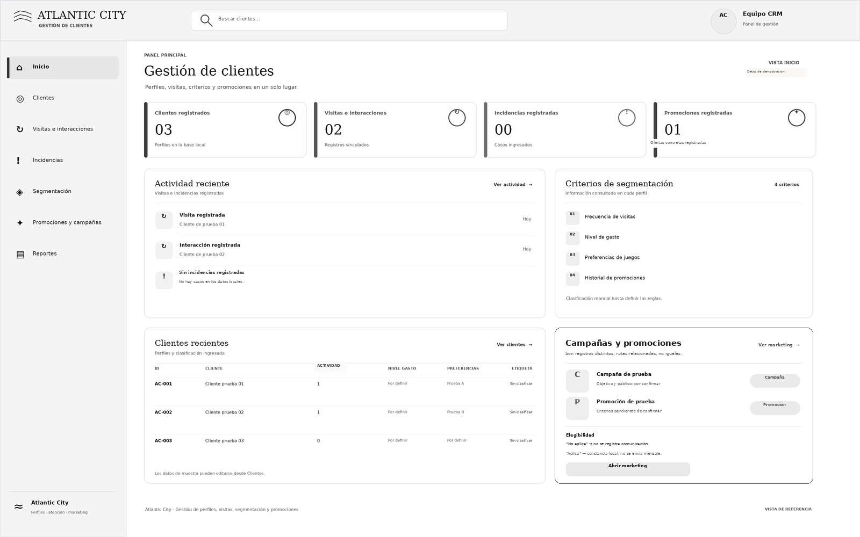
6. Nota de elegibilidad: Resumen del flujo de elegibilidad: «No aplica» no genera una comunicación y «Aplica» deja una constancia local en el registro del cliente.

Figura 3. Wireframe digital de la pantalla.

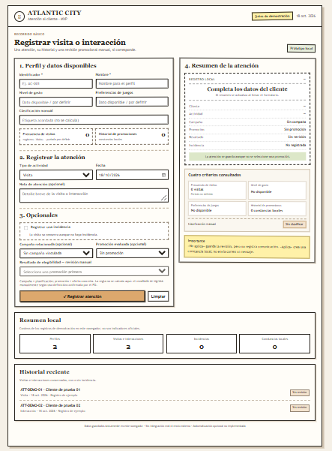
9. Producto Mínimo Viable — MVP

9.1 Funcionalidades mínimas seleccionadas
El MVP se limita al recorrido de atención de un cliente, que es lo que se implementa realmente en esta etapa:
- Buscar o crear el perfil con identificador y nombre.
- Registrar una visita o interacción con fecha y nota opcional.
- Registrar una incidencia opcional con su descripción.
- Seleccionar una campaña y una promoción de demostración y guardar el resultado de la revisión manual de elegibilidad.
- Visualizar el resumen de la atención, los conteos locales y el historial reciente.
Con esto se evita intentar programar todo Atlantic City. La gestión completa de campañas, los reportes con indicadores aprobados, el cálculo automático del segmento y la automatización quedan fuera del MVP y se atienden según la priorización del Product Owner.

9.2 Estructura y funcionamiento de la pantalla única
El MVP es una aplicación web de una sola pantalla, construida con HTML, CSS y JavaScript en archivos separados y sin dependencias externas.
1. Bloque 1 — Perfil y datos disponibles: Identificador y nombre del cliente, que son obligatorios, más los campos de nivel de gasto, preferencias de juegos y clasificación manual. Si el identificador ya existe, al salir del campo se cargan los datos guardados y al registrar la atención se actualiza el perfil en vez de duplicarlo.
2. Bloque 2 — Registro de la atención: Tipo de actividad —visita o interacción—, fecha y nota opcional. La actividad queda en el historial aunque no haya incidencia ni promoción.
3. Bloque 3 — Opcionales: Casilla para registrar una incidencia, que vuelve obligatoria su descripción, y selectores de campaña y promoción. El selector de resultado permanece deshabilitado hasta elegir una promoción, y el resultado «Aplica» o «No aplica» se ingresa de forma manual.
4. Bloque 4 — Resumen tipo comprobante: Muestra el perfil, la actividad, la campaña, la promoción, el resultado, la incidencia, los cuatro criterios disponibles y la clasificación manual. Se actualiza mientras se completa el formulario y, al guardar, presenta el registro local creado.
5. Pie de pantalla: Conteos de perfiles, visitas e interacciones, incidencias y constancias locales, junto con las atenciones recientes.

9.3 Interactividad y validaciones
- El formulario no se envía si faltan el identificador o el nombre, y el mensaje indica qué falta.
- Si se activa la incidencia, su descripción pasa a ser obligatoria; si se desactiva, deja de serlo.
- Si se selecciona una promoción, es obligatorio guardar el resultado de la revisión manual.
- «No aplica» conserva la revisión y no crea ninguna constancia; «Aplica» crea una constancia local sin enviar un mensaje.
- La frecuencia cuenta solo las atenciones de tipo visita; las interacciones no se suman.
- Los textos insertados en la vista se escapan para evitar marcado no deseado.

9.4 Datos y límites
Al abrir el MVP por primera vez se muestran dos perfiles de prueba, una visita, una interacción, una campaña y una promoción de demostración, identificados como tales en la propia pantalla. Los cambios se guardan en el almacenamiento local del navegador, por lo que permanecen en el mismo equipo y origen, no se comparten entre usuarios y pueden perderse al limpiar los datos del sitio.
El MVP no tiene backend, base de datos central, autenticación, integración con los sistemas de Atlantic City ni envío de mensajes. La clasificación y la elegibilidad no se calculan de forma automática: se ingresan manualmente porque la regla aún no está confirmada.

10. Prototipo con navegación
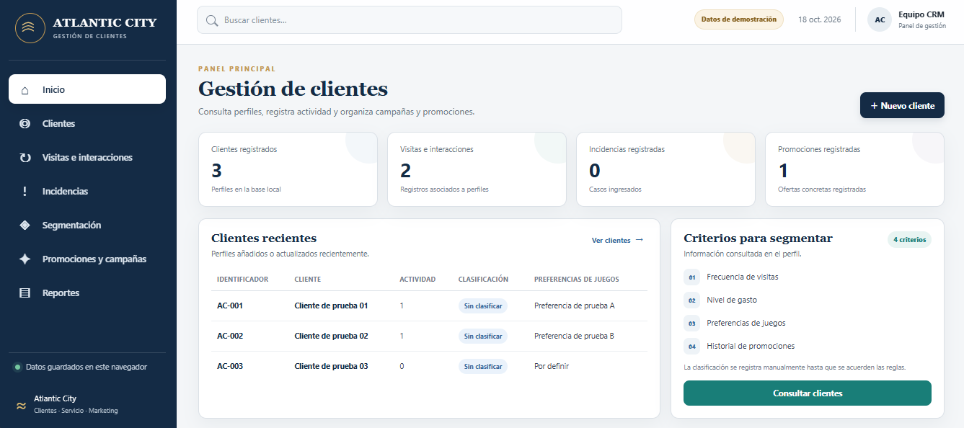

10.1 Qué es este prototipo
Es la misma propuesta del wireframe convertida en una interfaz real y navegable. Conecta las pantallas entre sí para demostrar que se entiende el paso de una interfaz a otra, que es el objetivo de este punto de la estructura. Está construido con HTML, CSS y JavaScript en archivos separados, sin dependencias externas, y se diferencia del MVP en que no resuelve un único recorrido mínimo sino que muestra cómo se organizan y se enlazan todas las secciones.

10.2 Recorrido de navegación
Inicio
↓
Clientes → Registrar cliente → Guardar → Lista de clientes → Ver ficha
↓
Visitas e interacciones → Registrar actividad → Historial del cliente
↓
Incidencias → Registrar incidencia → Nota de seguimiento
↓
Segmentación → Consultar los cuatro criterios → Clasificación manual
↓
Promociones y campañas → Campaña / Promoción / Revisión de elegibilidad
↓
Reportes → Resumen local y exportación CSV

10.3 Estructura y componentes principales
1. Menú lateral de navegación: Muestra el logotipo y el menú con las siete secciones del sistema. Al hacer clic en una opción, la interfaz cambia de vista sin recargar la página; el mismo mecanismo usan los accesos directos del Inicio.
2. Cabecera: Identifica el proyecto, señala que los datos son de demostración, muestra la fecha del día y el panel activo.
3. Vista de Inicio: Resumen general con clientes recientes, los cuatro criterios de segmentación, la actividad reciente y los registros de marketing.
4. Vista de Clientes: Formulario para registrar un perfil, búsqueda por texto, filtro por clasificación, lista de clientes y ficha con el historial. Si el identificador ya existe, el sistema avisa y no duplica el registro.
5. Vista de Visitas e interacciones: Formulario de registro de la actividad asociada a un cliente, búsqueda en el historial y tabla con lo registrado. La visita se conserva aunque no haya incidencia ni promoción.
6. Vista de Incidencias: Registro de la incidencia reportada, vínculo con el perfil y notas de seguimiento. No se asignan estados, plazos ni responsables porque aún no están definidos.
7. Vista de Segmentación: Consulta de los cuatro criterios por perfil y registro de una clasificación manual, sin fórmula automática ni umbrales.
8. Vista de Promociones y campañas: Registro separado de campañas y promociones, con su relación, y registro del resultado manual de elegibilidad. Las revisiones «No aplica» no crean una constancia.
9. Vista de Reportes: Conteos de los registros guardados en el navegador y exportación de un archivo CSV descargado desde el propio navegador.

10.4 Datos y límites
El prototipo trabaja con perfiles, visitas, una campaña y una promoción de demostración, guardados en el almacenamiento local del navegador con una clave distinta a la del MVP, de modo que los registros de una versión no se mezclan con los de la otra. No hay backend, base de datos central, autenticación ni integración con los sistemas de Atlantic City, y ninguna pantalla envía mensajes reales.
Ejecución: desde la carpeta del prototipo se inicia un servidor estático con la orden «python -m http.server 4174» y se abre la dirección local en el navegador. También se incluye una copia del prototipo en un solo archivo HTML, que puede abrirse con doble clic.

11. Implementación mínima
La implementación de esta etapa se limita a la capa de vista, tal como lo pide el curso: HTML, CSS y JavaScript, formularios, navegación, validaciones y datos simulados. El código está repartido en dos versiones funcionales, cada una con sus archivos separados.
- MVP: index.html, styles.css y app.js en la carpeta del MVP.
- Prototipo con navegación: index.html, styles.css y app.js en su carpeta, más una copia en un solo archivo HTML.
Validaciones implementadas:
- campos obligatorios marcados con required y verificados también en JavaScript;
- longitud máxima de captura en los campos de texto;
- identificador único: si el código ya existe, se avisa y no se duplica el perfil;
- obligatoriedad condicional: la descripción de la incidencia solo es obligatoria cuando se activa la casilla;
- dependencia entre campos: el resultado de elegibilidad se habilita recién al elegir una promoción;
- formato de fecha mediante campos de tipo date con la fecha del día como valor inicial.
Datos simulados: ambas versiones arrancan con perfiles, visitas, una campaña y una promoción de demostración, guardados en el almacenamiento local del navegador y señalados en pantalla como datos de demostración. No se usan datos reales de clientes.
Lo que no se implementa en esta etapa y por qué: correo y teléfono no se validan porque esos campos de contacto aún no los confirma el Product Owner; no hay eliminación de registros, por lo que no aplica una confirmación de borrado; y no hay servidor ni base de datos porque la estructura de entrega y el sílabo no los exigen para este avance.

12. Casos de uso

12.1 Actores
- Cliente: usa el servicio: solicita atención o registro, entrega sus datos y recibe la información de una oferta si aplica. No accede directamente al sistema.
- Empleado de Servicio al Cliente / Operaciones: identifica, registra y actualiza perfiles; registra visitas, interacciones e incidencias.
- Empleado de Marketing: consulta los criterios de segmentación, evalúa y registra ofertas, y define campañas.
- Gerencia o usuario autorizado: consulta reportes para revisar la actividad de clientes y campañas.
- Product Owner: ordena el backlog, aclara reglas y decide sobre la automatización candidata. En el proyecto, este rol lo cumple el profesor.

12.2 Diagrama de casos de uso
El diagrama general reúne los doce casos de uso del alcance actual, uno por cada historia del Product Backlog con prioridad activa. HU-13 se dibuja fuera del límite del sistema porque solo se desarrolla si el Product Owner la prioriza.
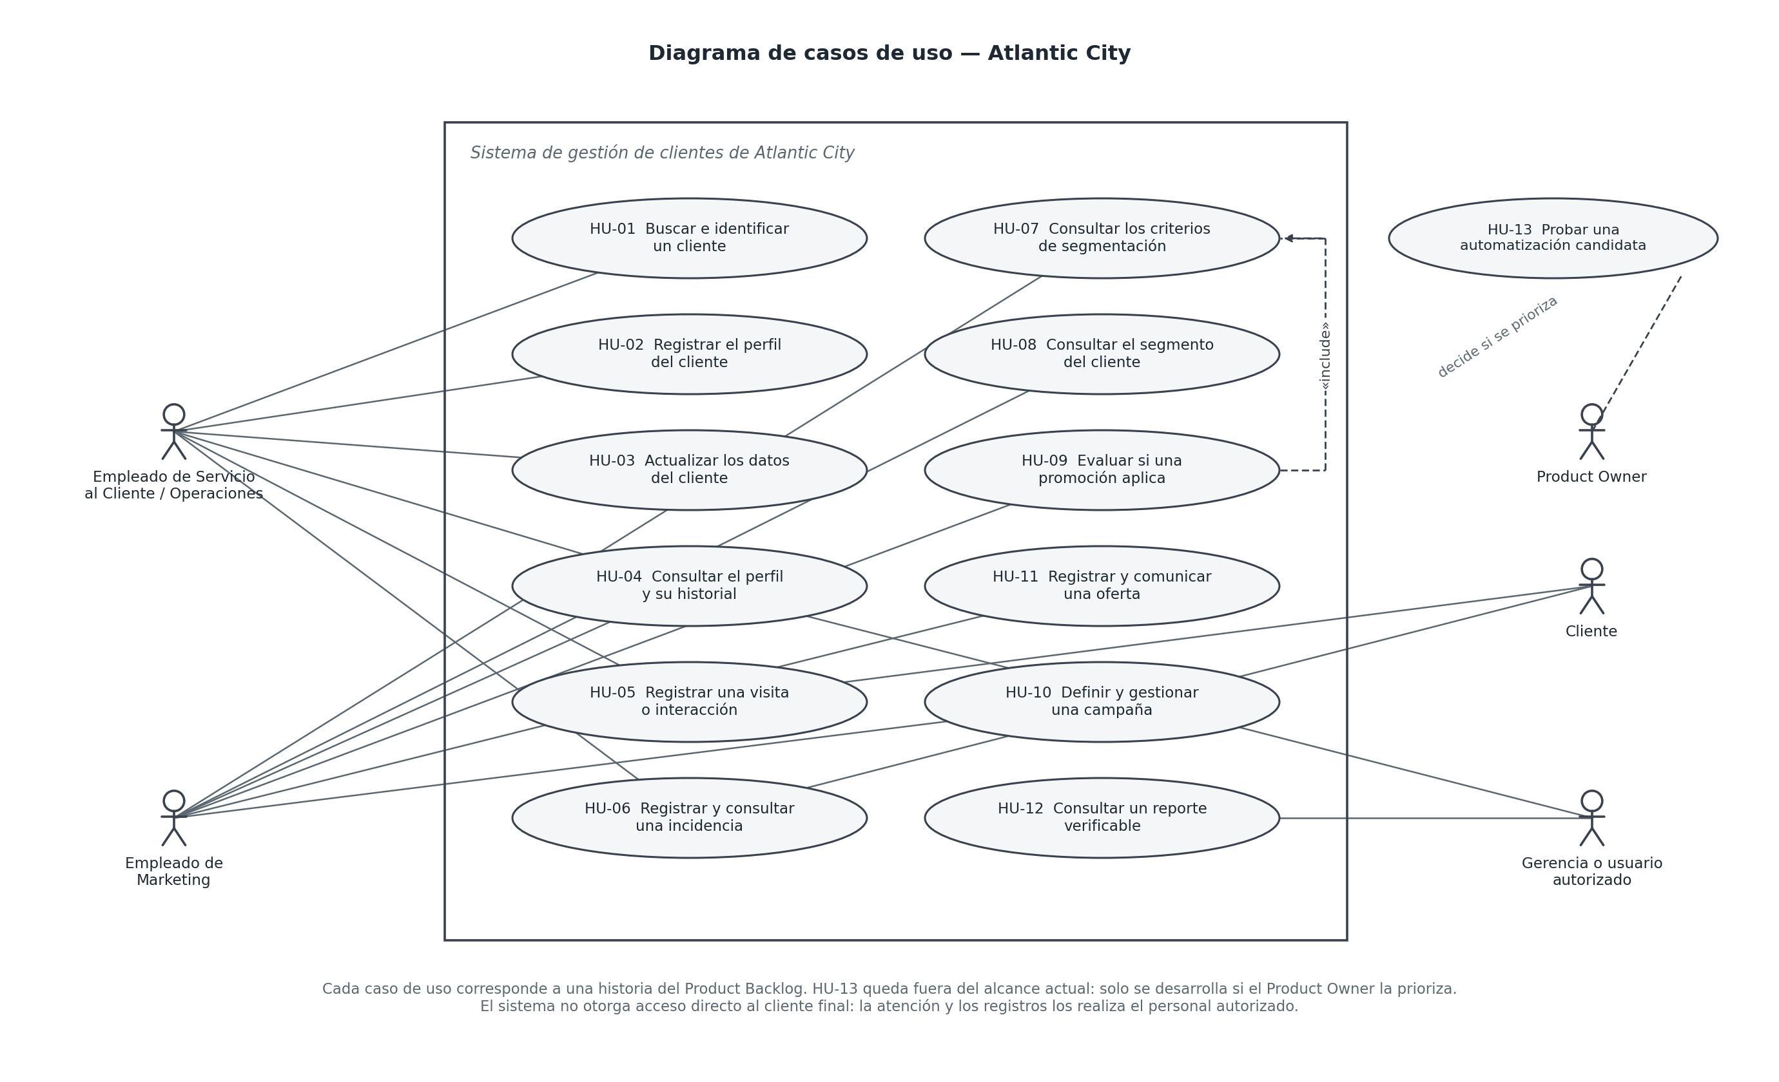
Figura 5. Diagrama de casos de uso del sistema.
La relación «include» entre evaluar si una promoción aplica y consultar los criterios de segmentación indica que toda evaluación de elegibilidad consulta antes los cuatro criterios del cliente.

13. Descripción de casos de uso
Se describen los cuatro casos de uso principales del recorrido actual. Los demás siguen la misma estructura y están detallados como historias de usuario en el punto 7.

CU01 — Registrar cliente
Elemento | Descripción
Actor | Empleado de Servicio al Cliente / Operaciones
Objetivo | Crear el perfil de un cliente con los datos autorizados
Precondición | El empleado está usando el sistema y el identificador del cliente no está registrado
Flujo | Ingresa identificador y datos → el sistema verifica que el identificador no exista → valida los campos obligatorios → guarda el perfil → muestra la confirmación
Resultado | Cliente registrado y disponible para consulta

CU02 — Registrar visita o interacción
Elemento | Descripción
Actor | Empleado de Servicio al Cliente / Operaciones
Objetivo | Dejar constancia de una atención en el historial del cliente
Precondición | El perfil del cliente existe
Flujo | Selecciona el cliente → indica tipo de actividad, fecha y nota → el sistema verifica el perfil → guarda el registro → actualiza el historial
Resultado | Visita o interacción conservada en el historial, con o sin incidencia asociada

CU03 — Evaluar si una promoción aplica
Elemento | Descripción
Actor | Empleado de Marketing, con apoyo del sistema
Objetivo | Determinar el resultado de elegibilidad de una oferta para un cliente
Precondición | El cliente tiene perfil y existe una promoción registrada
Flujo | Selecciona la promoción → el sistema consulta los cuatro criterios → el empleado ingresa el resultado manual → si es «Aplica» se crea una constancia local; si es «No aplica» se conserva la revisión sin constancia
Resultado | Evaluación registrada en el historial de promociones del cliente

CU04 — Consultar reporte verificable
Elemento | Descripción
Actor | Gerencia o usuario autorizado
Objetivo | Revisar la actividad de clientes y campañas para un periodo acordado
Precondición | El periodo y los filtros están confirmados por el Product Owner
Flujo | Solicita el reporte → el sistema consulta los registros → presenta los conteos y el detalle
Resultado | Reporte presentado; si no hay resultados, el sistema lo indica con claridad

14. Diagramas de secuencia
Se presentan tres diagramas, el máximo sugerido, con el recorrido actor → interfaz → sistema → datos. El objeto «Datos» representa el registro local del navegador que usan el MVP y el prototipo; cuando el curso confirme un motor de base de datos, este objeto pasará a representarla.
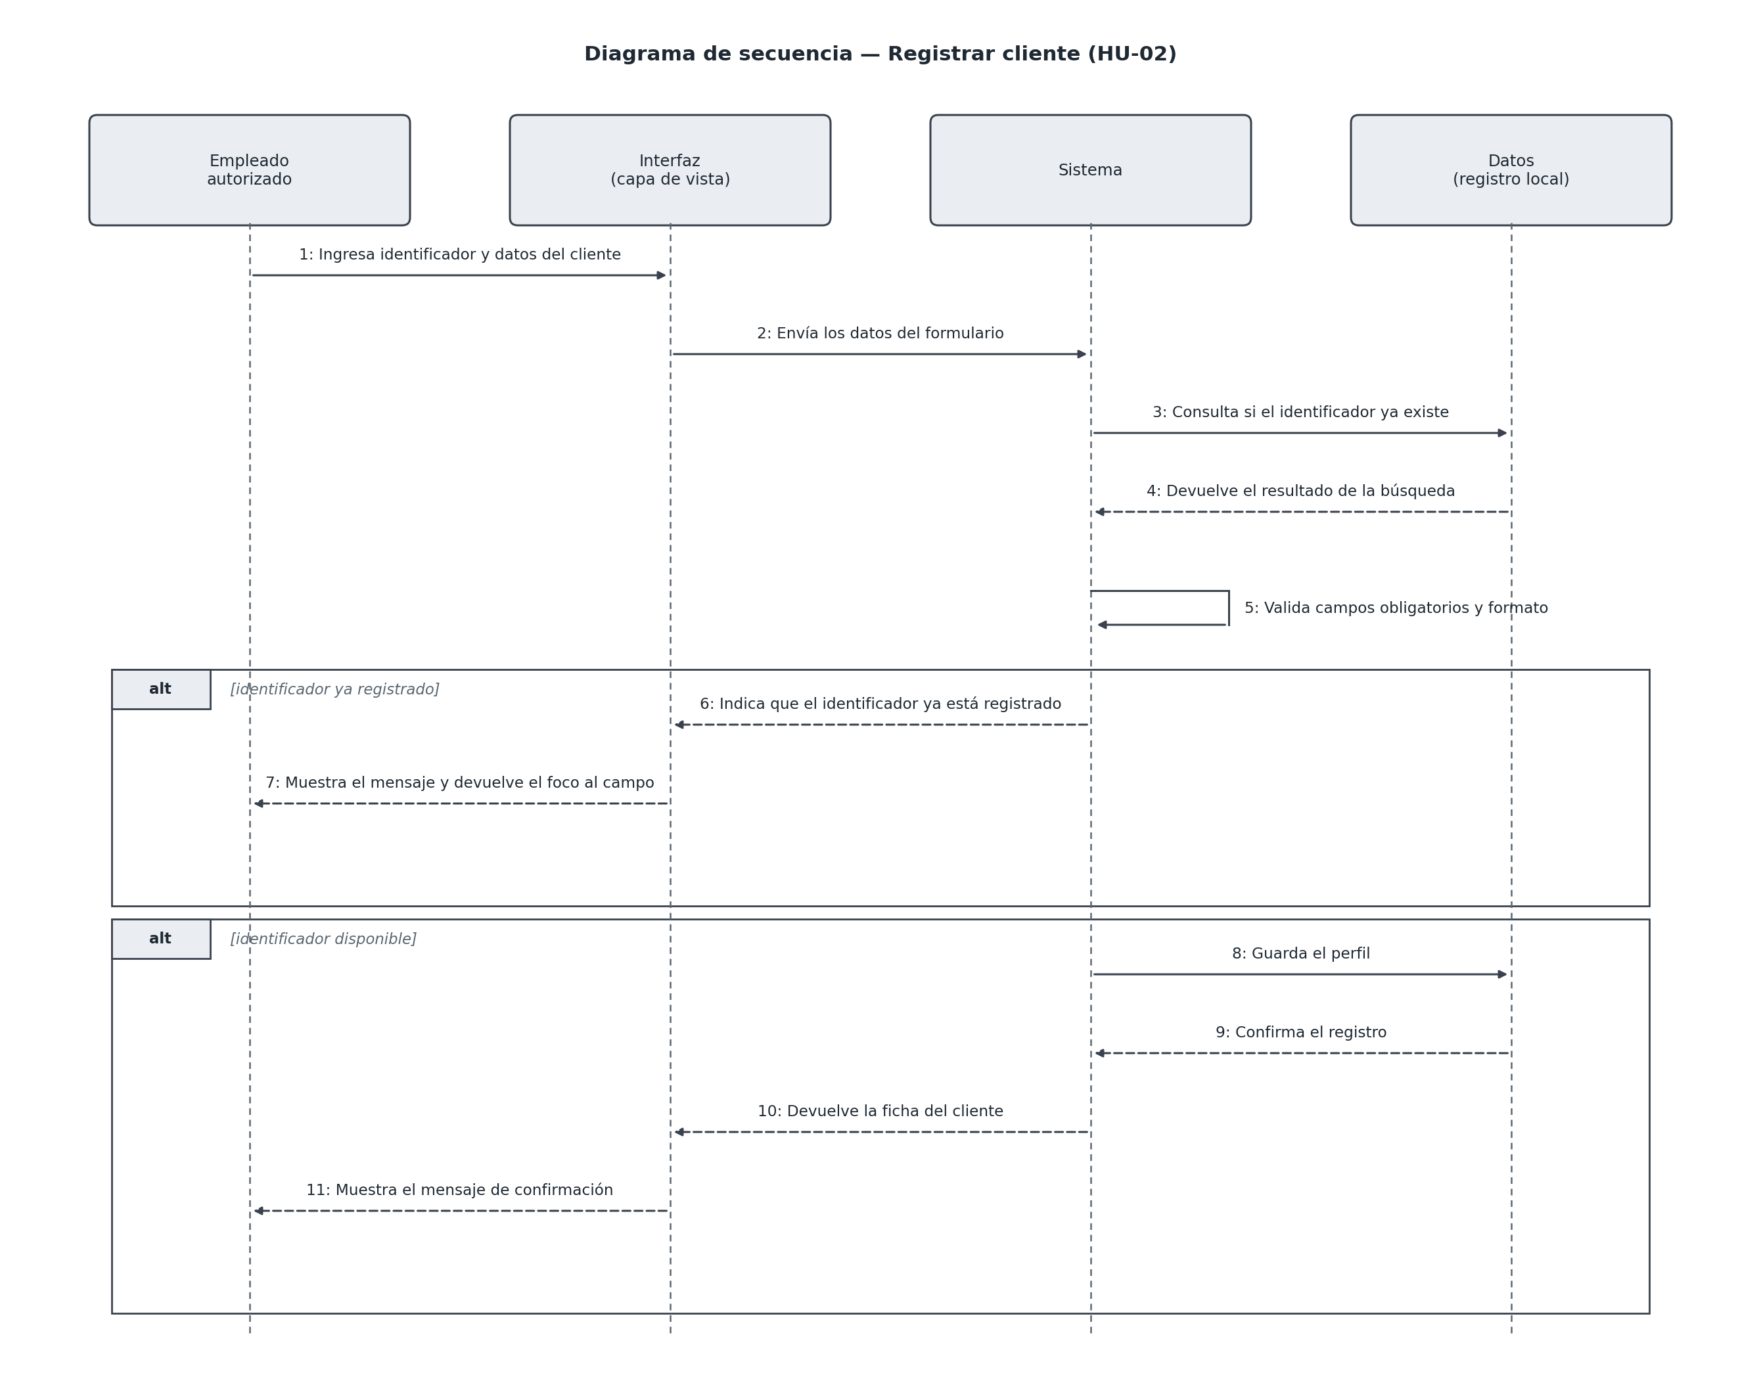
Figura 6. Secuencia de registro de un cliente (HU-02).
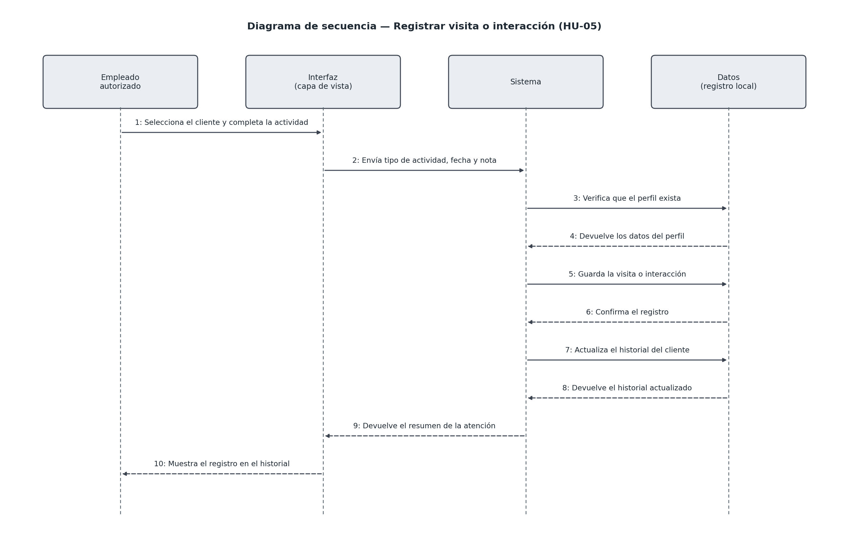
Figura 7. Secuencia de registro de una visita o interacción (HU-05).

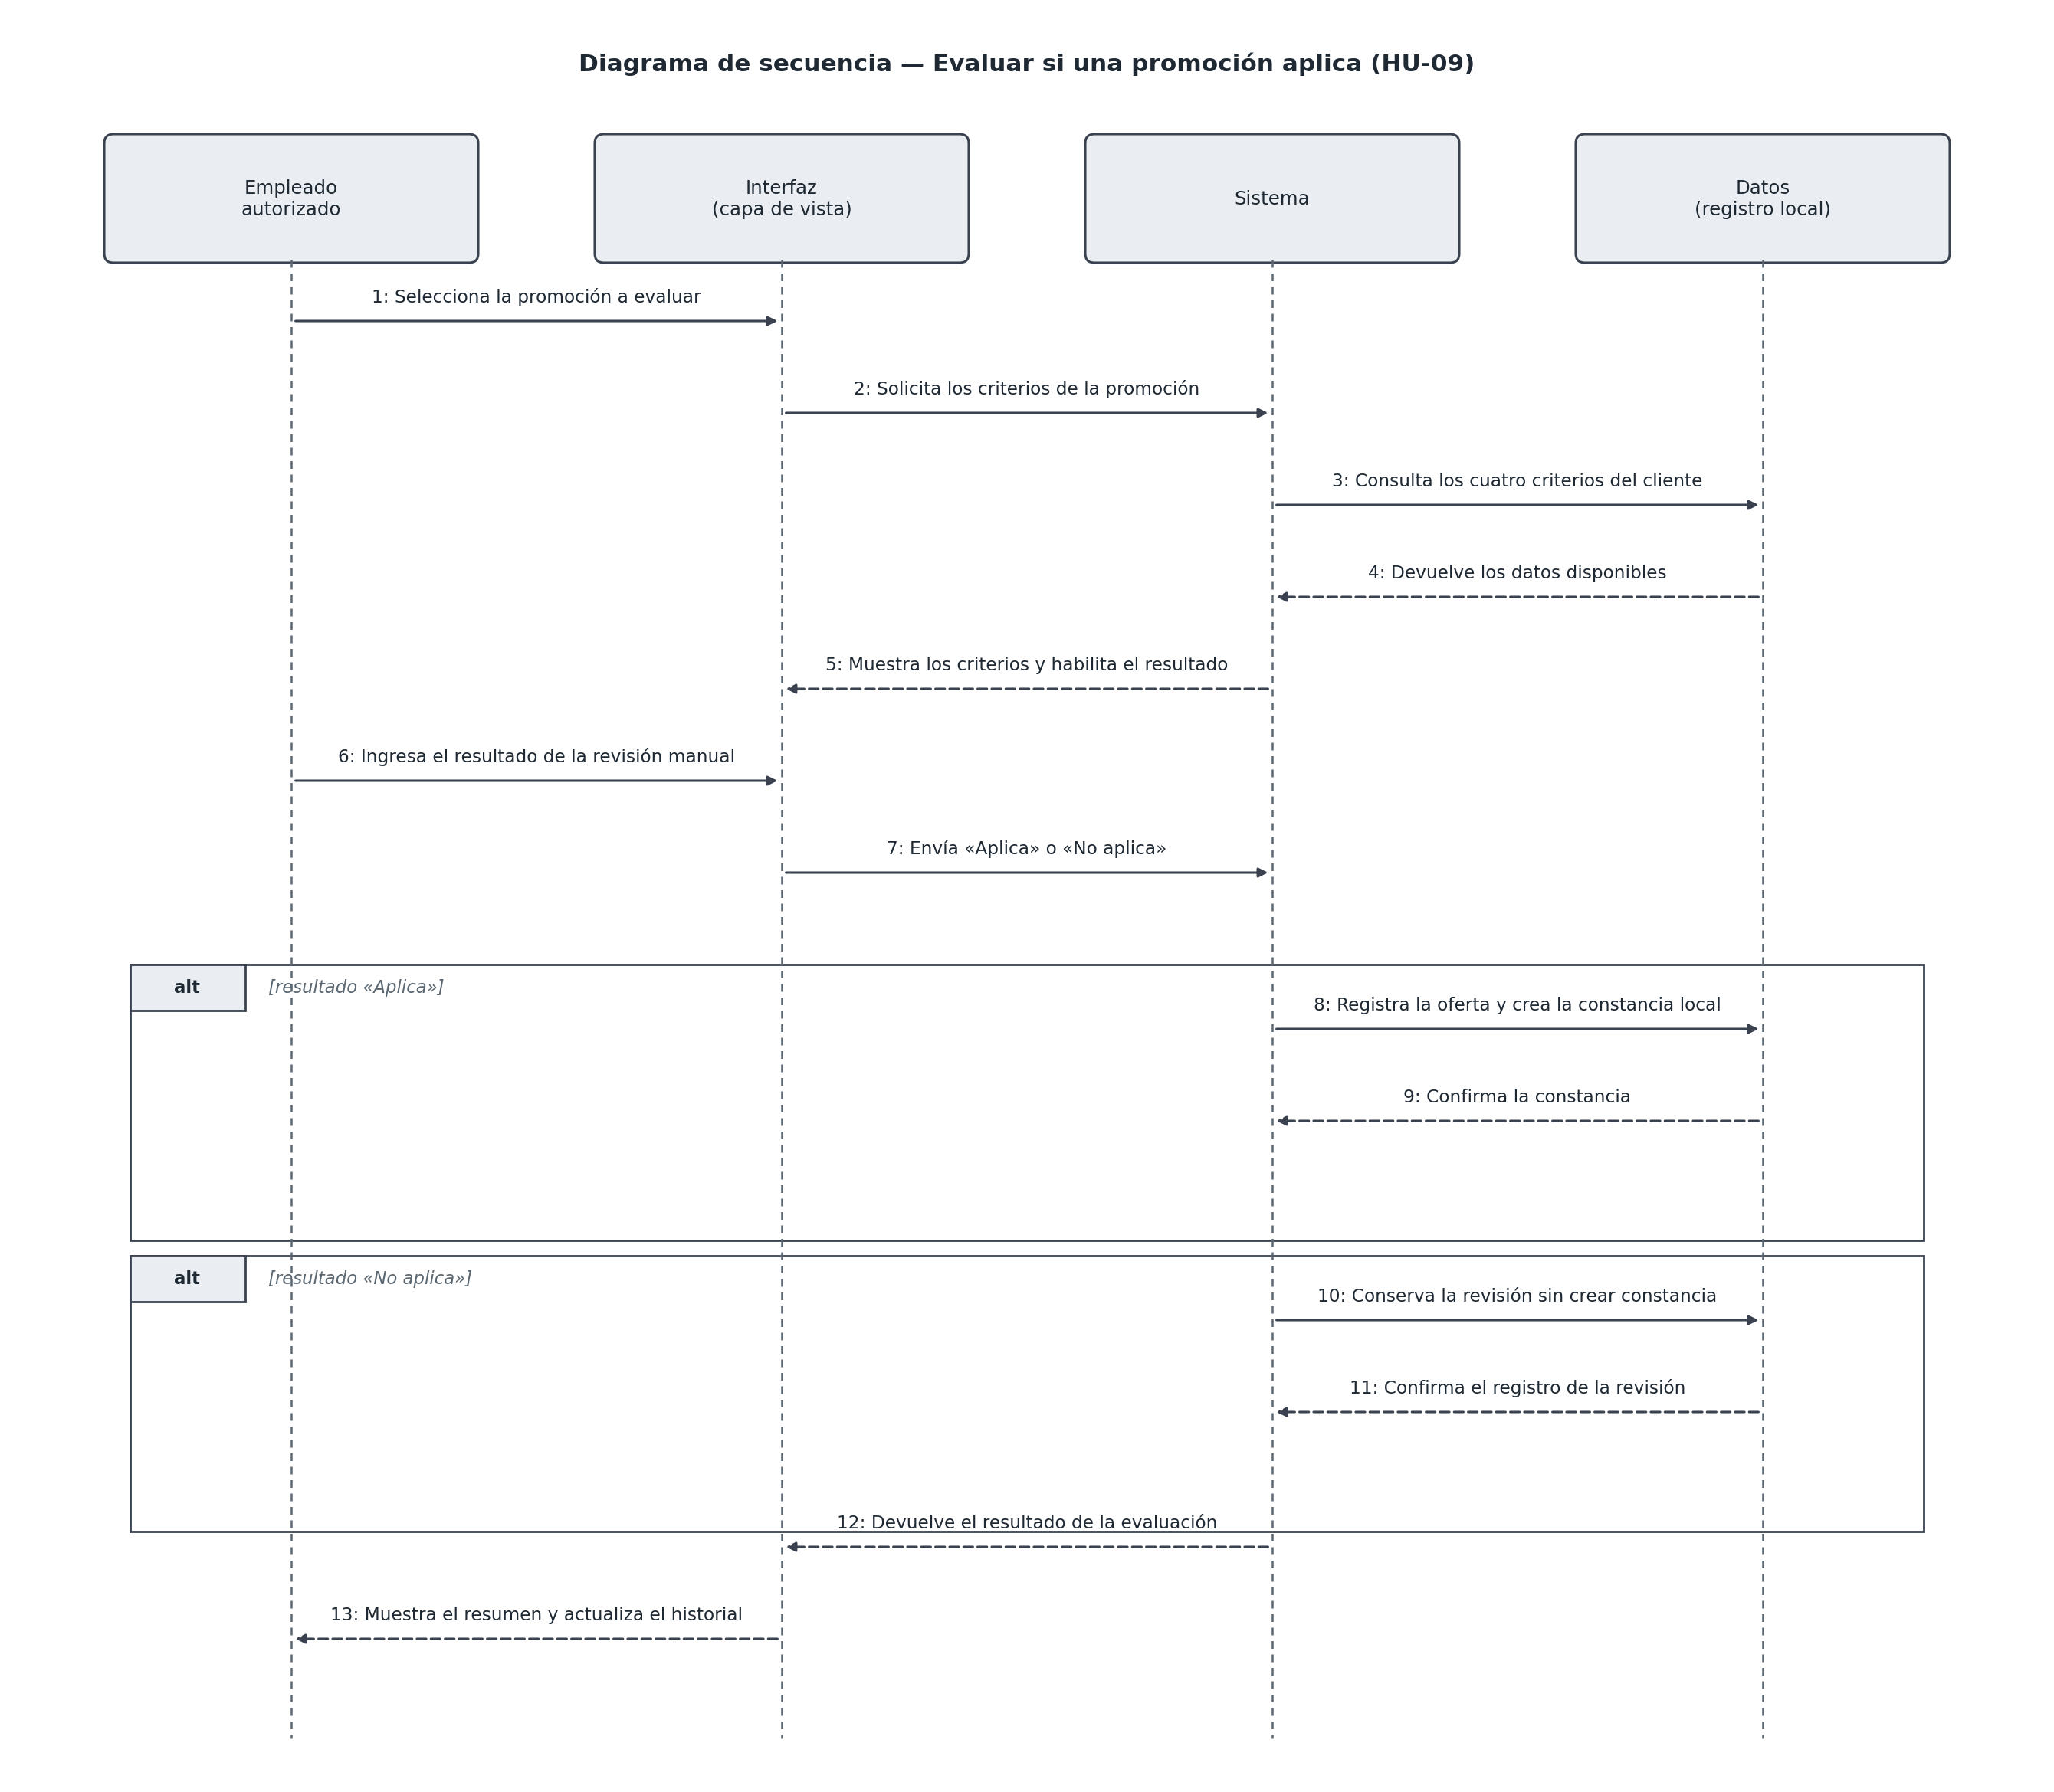
Figura 8. Secuencia de evaluación de elegibilidad de una promoción (HU-09).
En el primer diagrama el fragmento alt separa las dos salidas posibles de la verificación del identificador: si ya está registrado, el sistema avisa y devuelve el foco al campo; si está disponible, continúa con el guardado. En el tercero, el fragmento alt separa el resultado «Aplica», que crea una constancia local, del resultado «No aplica», que conserva la revisión sin crearla.

15. Diagrama de clases
El diagrama de clases es básico y deriva de las funcionalidades anteriores: una clase por cada entidad que el sistema registra hoy, con los atributos que usan el MVP y el prototipo con navegación y las operaciones que ya existen en el código.
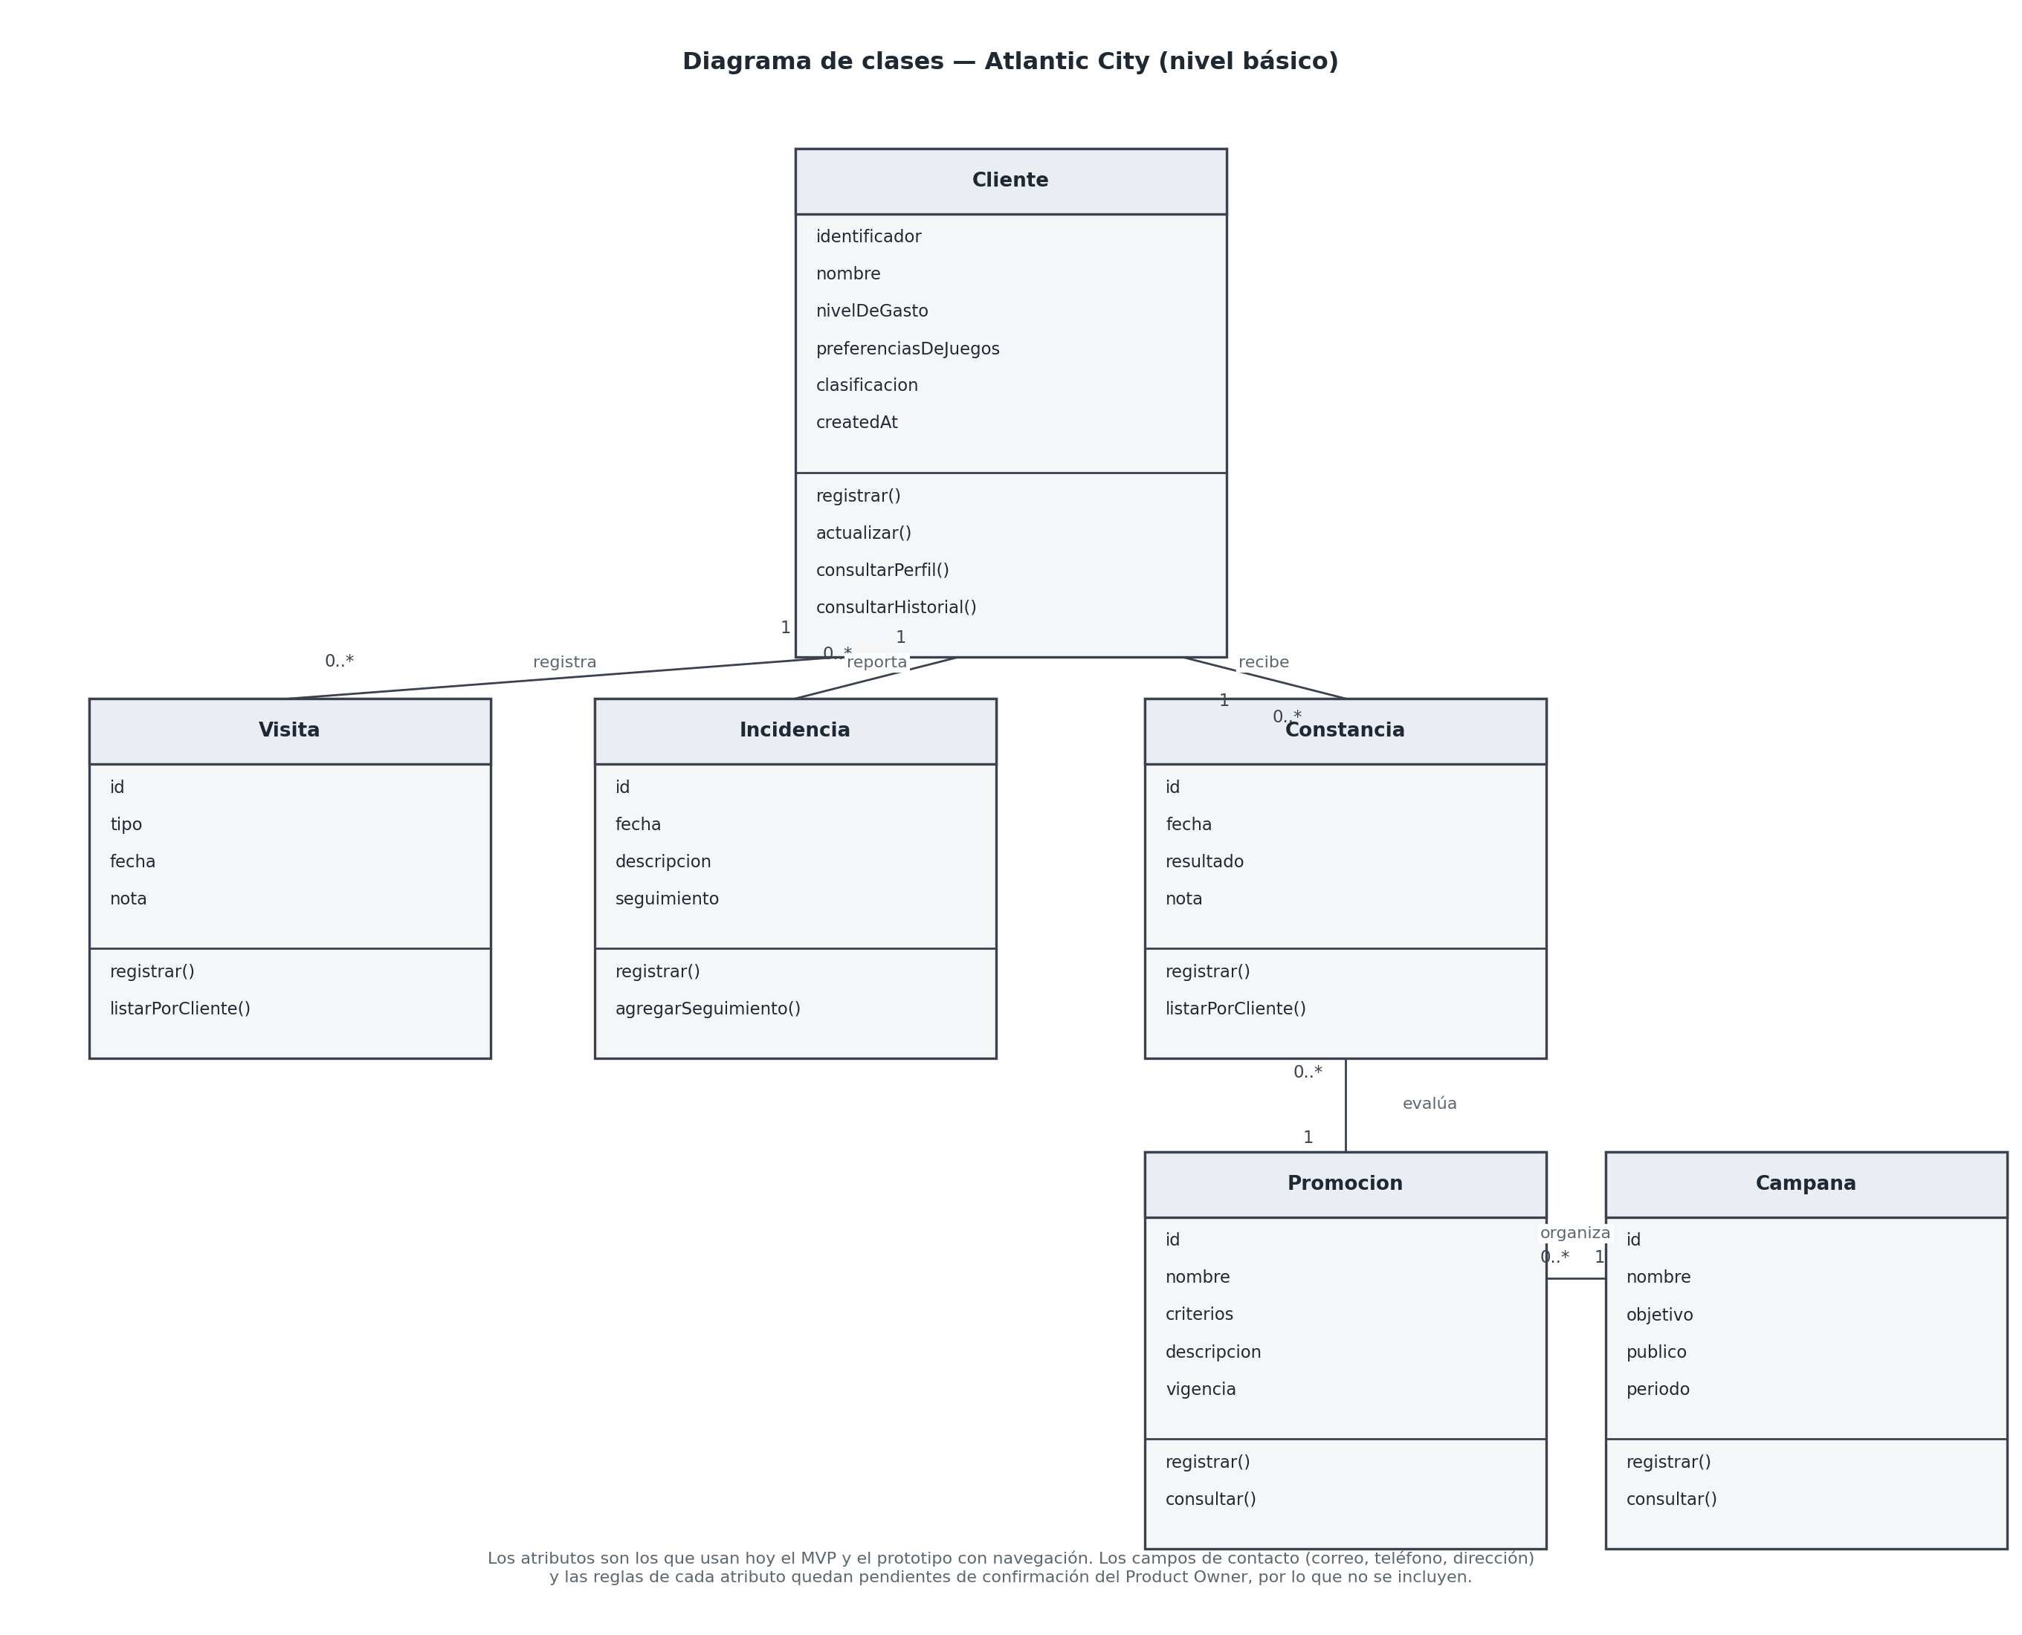
Figura 9. Diagrama de clases del sistema (nivel básico).
Las multiplicidades indican que un cliente registra cero o más visitas, incidencias y constancias; que cada constancia evalúa una promoción; y que una campaña organiza cero o más promociones. Los campos de contacto del cliente —correo, teléfono, dirección— aparecen en el sílabo como datos posibles del perfil, pero no se incluyen como atributos hasta que el Product Owner confirme cuáles se solicitan.

Estado del avance y próximos pasos
Con este informe quedan cubiertos los quince puntos de la estructura propuesta: descripción del negocio, problema, procesos, diagrama en Bizagi del proceso actual, metodología Scrum, Product Backlog, historias de usuario, wireframes digitales, MVP, prototipo con navegación, implementación mínima, casos de uso, descripción de casos, diagramas de secuencia y diagrama de clases.
Para la sustentación del cierre, en la semana 7, el equipo preparará la demostración en vivo del MVP y del prototipo con navegación, con los casos de prueba registrados y las evidencias de cada Sprint. Los diagramas UML se actualizarán si el Product Owner confirma reglas nuevas o si el curso define un motor de base de datos, porque el objeto «Datos» de las secuencias y los atributos de las clases dependen de esa decisión.
Quedan pendientes de confirmación del Product Owner las definiciones que el equipo no puede asumir por su cuenta: el identificador de búsqueda y la regla de duplicados, los campos obligatorios del perfil, los datos mínimos de una visita o interacción, los tipos y estados de las incidencias, el periodo de la frecuencia de visitas, la unidad y el origen del nivel de gasto, la fuente autorizada de las preferencias de juegos, la definición del historial de promociones, la regla de segmentación y los nombres de los segmentos, la regla de elegibilidad, la aprobación de campañas y los indicadores, periodos y filtros de los reportes. Mientras no haya respuesta, esas reglas no se implementan ni se presentan como definidas.
Todo el material se conserva en el repositorio del proyecto, organizado en las carpetas backlog, docs, modelado, prototipado y desarrollo, junto con el sílabo y el logotipo en la raíz.

